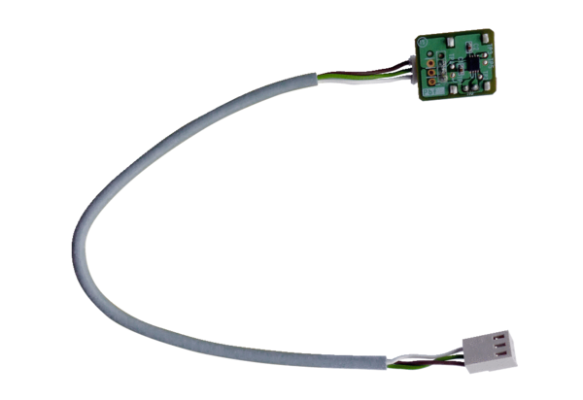Čidlo vlhkosti PPH-KObsah dodávky: 1 kusSortiment: K
Typové číslo: 0157.0200Výrobce: MAICO

